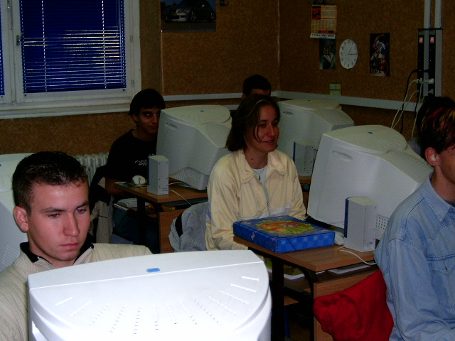

A számítógép kezelő (használó)

10. oszt.-hoz kötött

Korunk legmodernebb adattároló, adatátvivő eszköze a számítógép. Az üzleti életben, munkahelyünkön, lakásunkban ma már nélkülözhetetlen eszközünk, szinte társunk a számítógép.
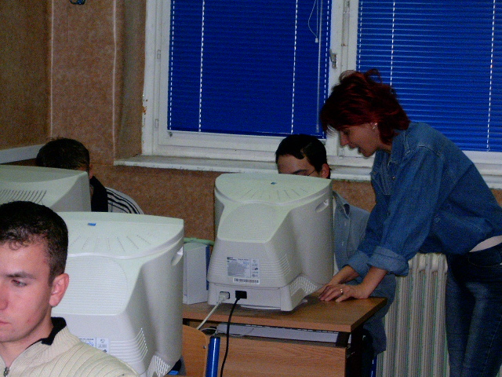
Nélküle nem lehetnének olyan pontos számítások. A számítógép-kezelői alapismeretek képzés 7 modulból épül fel és az alapvető számítógép-kezelési és szövegszerkesztési ismereteken kívül táblázatkezelési és adatbázis-kezelési ismereteket is tartalmaz.

A képzés végeztével a ma már munkahelyi követelménynek számító felhasználói tudásszintet sajátíthatja el.

Ülő, közepesen nehéz munka.

A képzés ideje: 1 év.

Egészségügyi kizáró okok:

- bármifajta gerincbetegség

